Вітаміни. Їх вплив на дитячий організм
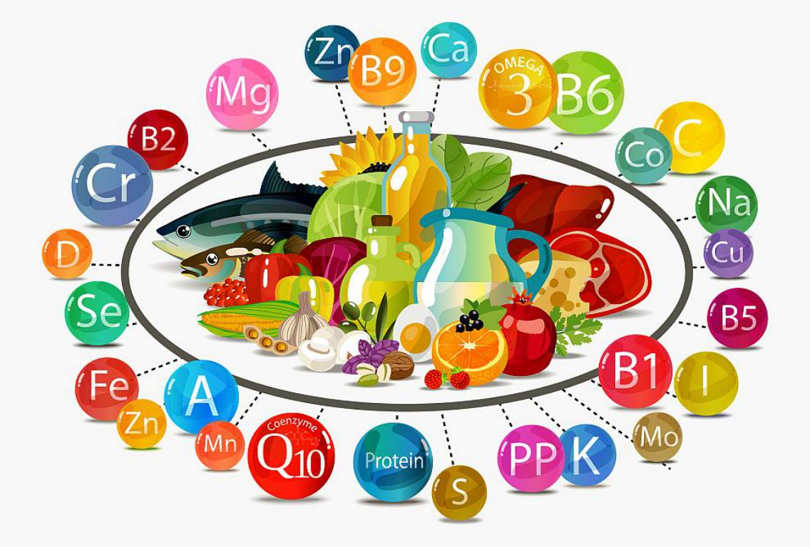
Вітаміни – це біологічно активні речовини, які є життєво важливими для нормального функціонування організму. Особливу роль вітаміни грають в зростанні і здоров’ї дітей. Крім цього, в організмі дитини вітаміни необхідні для регулювання процесів обміну речовин, кровотворення і підтримки імунітету.
Оптимальний обмін речовин, хороший ріст і розвиток дітей можливі тільки за умови надходження в організм достатньої кількості вітамінів.
Дуже важливо знати, що всі вітаміни поділяють на дві великі групи: жиророзчинні (вітаміни А, Д, Е) і водорозчинні (вітаміни групи В, С, фолієва кислота).
Якщо в дитячому організмі спостерігається дефіцит якогось вітаміну, то організм працює з перебоями.
Спільно з білками, жирами і вуглеводами, вітаміни повинні бути включені в щоденний раціон кожної дитини.
Вітамін А в дитячому організмі відповідає за нормальний процес формування зубів і кісток, підтримує зорову систему, а також сприяє росту нових клітин. На цей вітамін багаті такі продукти, як шпинат, манго, абрикоси, яблука, плоди шипшини. У тому випадку, якщо в організмі дитини буде спостерігатися нестача вітаміну А, це може призвести до погіршення зору, ураження слизових оболонок і шкіри.
Вітаміни групи В необхідні дітям для підтримки функцій мозку, регулювання роботи нервової системи, оптимального росту, гарного апетиту. Цей вітамін можна знайти в рисі, печінці, вівсянці, горіхах, м’ясі. При дефіциті вітаміну В в організмі дитини може виникнути анемія і відставання в рості і розвитку.
Вітамін С допомагає процесу формування кісток і зубів малюка, виявляє протиалергічну дію в організмі і міститься в цитрусових, шипшині, ківі, капусті. При недоотриманні вітаміну С у дитини буде знижуватися імунітет і існувати ризик кровотечі
Вітамін Д необхідний для формування кісткової тканини. Цей вітамін міститься в яйцях, риб’ячому жирі, рибі. Дефіцит вітаміну Д в організмі дітей призводить до рахіту.
Вітамін Е сприяє оптимальному вуглеводного обміну в організмі малюка і міститься в помідорах, жовтку, шпинаті, рослинних маслах. Нестача вітаміну Д призводить до порушення обміну речовин в м’язовій тканині.
Відомо, що для нормальної життєдіяльності та повноцінного розвитку організму дитини необхідно вітаміни. Їжа, яку ми пропонуємо малюкові, повинна містити їх достатню кількість.
У наш час відомо більше двох десятків вітамінів. Для забезпечення дитячого організму особливо важливими є вітаміни А, Е, C, D та групи В (В1, В2, В6, В12, РР).
Вітамін D необхідний для нормального розвитку і росту кісток молодого організму. Він утворюється в шкірі під впливом дії сонячного проміння, а також вводиться в організм з їжею. Нестача вітаміну D може призвести дитину до захворювання на рахіт.
Джерелом вітаміну D служать риб’ячий жир, вершкове масло, яєчний жовток, ікра, печінка тварин. Слід зазначити, що надмірне і надто довге застосування цього вітаміну також призводить до хворобливих явищ: дитина втрачає апетит, у неї з’являється кволість, нудота, в кістках відкладається велика кількість вапна, що порушує обмін речовин.
Вітамін Е активізує діяльність м’язів. Він міститься в рослинних оліях (особливо соняшниковій), молоці, яєчному жовтку.
Будь-яка хвороба підвищує потребу організму у вітаміні С. Його нестача призводить до хворобливого стану дитини, який проявляється підвищеною стомлюваністю, кровоточивістю ясен та зниженим опором організму до різноманітних захворювань. Ягоди, фрукти, овочі – основні джерела цього вітаміну. У великій кількості вітамін С (аскорбінова кислота) міститься в качанній капусті, зеленій цибулі, щавлі, смородині, шипшині, суницях, пізніх сортах яблук, мандаринах, апельсинах, лимонах. В овочах (картоплі, ріпі, помідорах, редисці тощо) вітаміну С міститься менше.
Вітаміни групи В (В1, В2, В6, В12, РР), важливі для нормального кровотворення та діяльності нервової системи, надходять до організму з борошном та борошняними продуктами, крупами, жовтками яєць, картоплею, квасолею, горохом, дріжджами, м’ясом. Значна кількість вітаміну В2 міститься також в молоці, молочних продуктах та житньому хлібі.
Вітамін А необхідний для здорового стану шкіри, а також для нормального зору.
Джерелом вітаміну А служать печінка тварин, вершкове масло, вершки, сметана, сир, яєчні жовтки. Зелень і деякі плоди містять каротин, що в організмі людини перетворюється на вітамін А. Насамперед це морква, помідори, абрикоси, обліпиха, зелена цибуля, шпинат, петрушка, кріп.
Отже, більшість вітамінів належить до незамінних харчових речовин, життєво необхідних органічних сполук, які так потрібні, особливо, дитячому організму. Вітаміни також користі для малят із зниженим імунітетом, під час хвороб та для їх профілактики.
З метою профілактики нестачі важливих вітамінів в організмі слід забезпечити різноманітне, повноцінне та збалансоване харчування дитини.

